ИНФОРМАЦИЯ

о рассмотрении письменных и устных обращений граждан, поступивших

в Правительство Кировской области за2015 год.

За 2015года в Правительство Кировской области поступило17993 обращения, из них 13316 (74%)письменных обращений и 4677(26%) устных обращений.
Из вышестоящих органов поступило 7269 письменных обращений, что составило55% от общего количества письменных обращений, в том числе:5752обращения – из Администрации Президента РФ, 642 обращения – из Государственной Думы РФ и депутатов Государственной Думы РФ,450 – из Аппарата Правительства РФ, 184обращения – изМинистерства строительства РФ, 42 обращения – от главного федерального инспектора по Кировской области, 41 обращение – из Законодательного Собрания Кировской области, 27 – из Совета Федерации Федерального Собрания РФ,22 обращения – из Приемной Президента РФ в Кировской области, 21 обращение – из прокуратуры области, 20 обращений – из Общественной палаты РФ, 68 обращений – из различных министерств и ведомств.

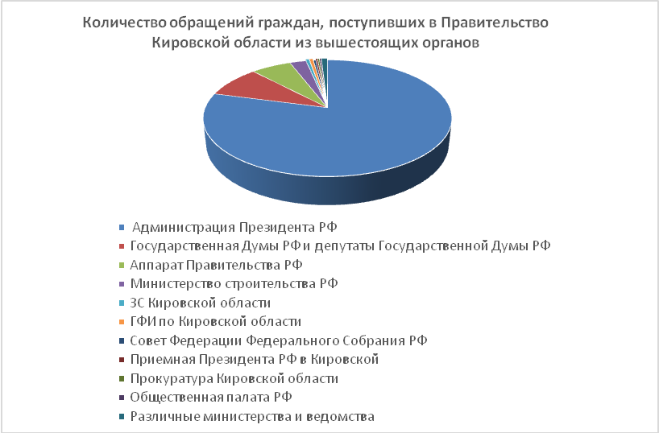
Все письменные обращения граждан доведены до сведения Губернатора Кировской области и заместителей Председателя Правительства Кировской области.
По13316 письменным обращениям было подготовлено17471 поручение, которые были направлены для исполнения, в том числе: 13933(80%) – наиболее важные, социально значимые – на рассмотрение в секретариатГубернатора Кировской области иаппаратызаместителей Председателя Правительства Кировской области, органы исполнительнойвластиКировской области,2623(15%) –в адрес органов местного самоуправления и 915
(5%) – в территориальные органы федеральных органов исполнительной власти Кировской области согласно ихкомпетенции.

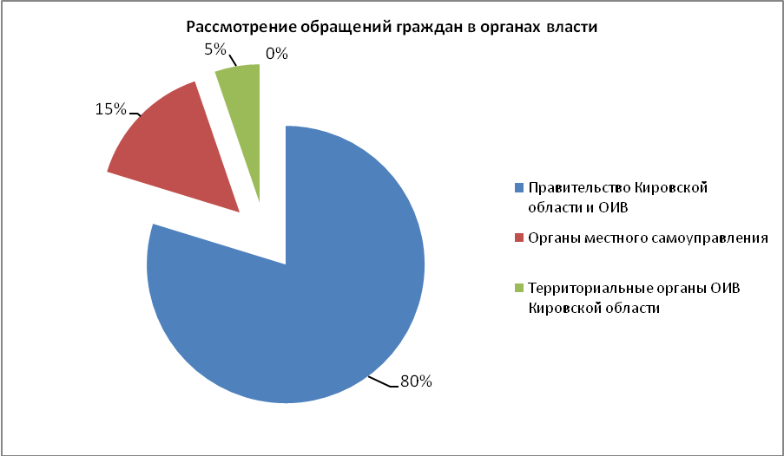

Рассмотрение 10897 поручений по письменнымобращениям (62,4%)направлены для рассмотрения с контролем, по 811 (7,4%) –приняты меры либо вопросы решены положительно, по 9785(89,8%)– даны необходимые разъяснения, 57 авторам (менее 1%) – отказано в удовлетворении их просьб и требований как противоречащим действующему законодательству.Встадии рассмотрения находится 244 обращения.
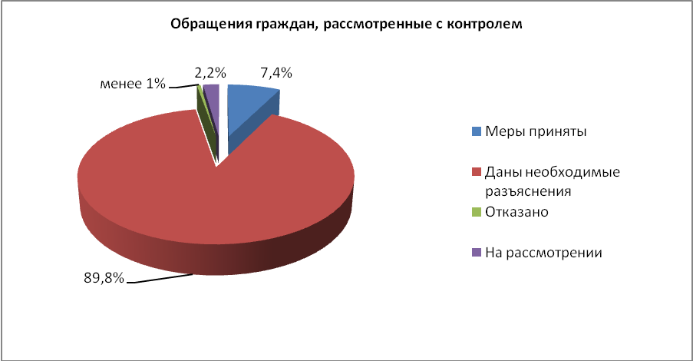
Свое социальное положение указали 4864 заявителя (36,5%).Среди обратившихся значительную часть составляют пенсионеры – 2323 чел. (47,8%), рабочие – 792 чел. (16,3%),служащие – 414чел. (8,5%),предприниматели –252 чел. (5,2%), руководители – 229чел. (4,7%), творческая и научная интеллигенция – 204чел. (4,2%),безработные – 211 чел. (4,3%), учащиеся и студенты – 145чел. (3%),депутаты – 83 чел. (1,7%), беженцы - 82 (1,7%),заключенные – 61 чел. (1,3%)Менее одного процента составили военнослужащие, лица без определенного места жительства. Свое социальное положение не указали 8452чел. (63,5%).
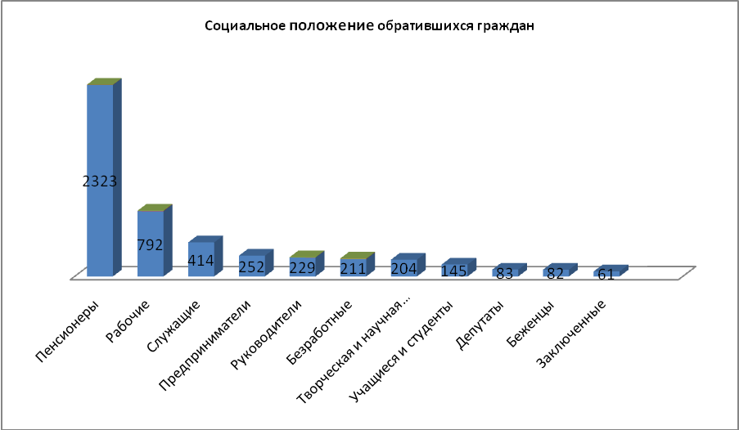
О наличии социальных льгот сообщили 1974 обратившихся граждан (14,8%), в том числе: 800чел. (40,5%) – имеют инвалидность, 400 чел. (20,3%) – многодетные родители,308чел. (15,6%) – ветераны труда, 139 чел. (7%) – матери - одиночки, 126чел. (6,3%) – ветераны и участники ВОВ, 74 (3,7%) чел. - сироты, 63 чел. (3,2%)- ветераны и участники боевых действий.Менее одного процента в числе обратившихся составиливыехавшие из районов Крайнего Севера (18 чел.),опекуны (17 чел.),почетные доноры (10 чел.),воины-интернационалисты (7 чел.), участники ЧАЭС (4 чел.), члены семьи погибшего (3 чел.),пострадавшие от репрессий (3чел.), пострадавшие от стихийных бедствий (2 чел.). 11342 чел. (85,2%) не указали льготную категорию.
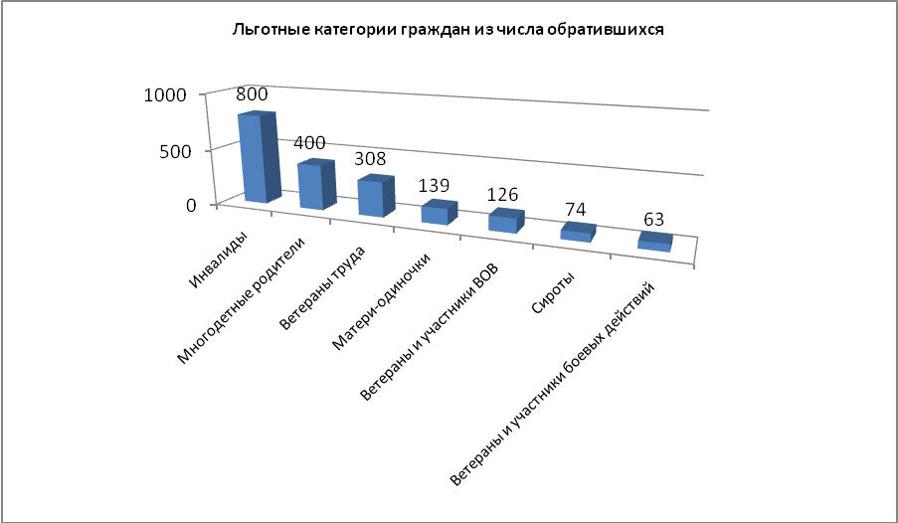
Наибольшееколичествописьменных обращенийпоступилоизг. Кирова –4295 обращений (32,3%), г. Кирово-Чепецка – 4074 обращений (30,6%), Кирово-Чепецкого района– 311 обращений (2,3%), г. Вятские Поляны – 271обращение(2%),Омутнинского района – 205 обращений (1,5%), г. Слободского – 198 обращений (1,5%), Вятскополянского района – 165 обращений (1,2%),г. Котельнича – 162 обращения (1,2%) ,Оричевского района - 160 обращений (1,2%), Слободского района – 152 обращения (1,1%). 502 обращения (3,8%) поступило из других регионов страны, 539обращений (4%) содержат адрес электронной почты.
Анализ тематической составляющей показывает, что значительное число поступивших обращений содержат вопросы жилищно-коммунальной сферы (6832 или 51,3%), в том числе вопросы коммунального хозяйства (5015 или 73,4%), обеспечения граждан жильем (1273или 18,6%),содержания и ремонта жилья (452 или 6,6% ).
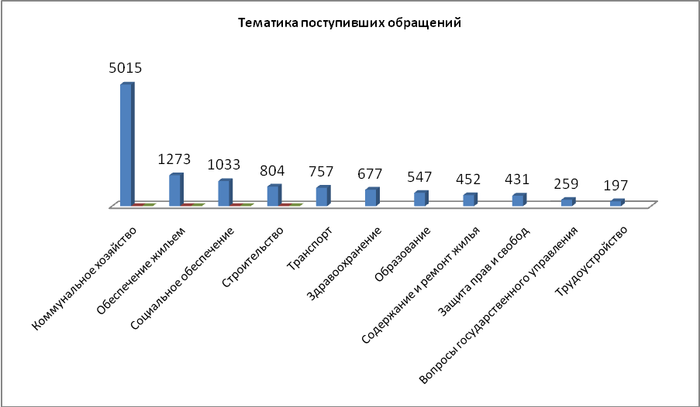
Большое количество поступивших обращений содержат вопросы социальной сферы (2625 или 19,7%),в том числе вопросы социального обеспечения и социального страхования (1033или 39,4%), здравоохранения (677 или 25,8%), образования (547 или 20,8%), культуры (127 или 4,8%).
Вопросы градостроительства и архитектуры содержатся в 804 (6%) обращениях, 757 (5,7%) обращенийсодержат вопросы транспорта, 431(3,2%) – вопросы защиты прав и свобод граждан,259(1,9%)– общие вопросы государственного управления в сфере экономики, социально-культурного и административно-политического строительства, 197 (1,5%) – вопросы трудоустройства.
На плановой основе велась организация личного приема граждан. По различным вопросам в отдел по работе с письмами и обращениями граждан управления делопроизводства администрации Правительства Кировской области обратилось 4677 человек.
Руководителями области на личном приеме принято182 человека. В ходе Прямой линии с Губернатором области Белых Н.Ю. принято 344 обращения.

14 декабря 2015 года прошел общероссийский день приема граждан, в котором принимали участие: приемная Губернатора области, 24 органа исполнительной власти, 365 муниципальных образований. В ходе общероссийского дня приема граждан работали 135 автоматизированных рабочих места. В общероссийский день приема граждан было принято 718 граждан, в режиме видео-конференц-связи, видео-связи, аудиосвязи– 7 граждан, а также 3 письменных обращения.

____________________

